附件2

云南省教学成果奖（基础教育）申报指南

一、申报方式
（一）本次申报按照属地管理的原则，由各州市依据限额（详见附件1）组织推荐，申报者可自愿选择以单位名义或个人名义申报，向所在地的州市教育行政部门提交申报材料，由各地集中组织推荐，教育厅不直接受理个人（或单位）申报。
（二）师范类院校及教育科研单位人员申报的成果，必须是围绕基础教育领域开展的研究，且必须在基础教育阶段的学校进行过相应年限的实践验证。师范类院校由学校科研处组织推荐，教育科研单位由分管的教育行政部门组织推荐。
二、申报要求
（一）本次申报采取纸质申报和网络申报相结合的方式，经州市推荐并公示无异议的成果，管理员才能在网上申报系统内点击“审核通过”（否则视为无效推荐）。务必保证网上申报信息与纸质材料的一致性，网上申报的具体操作流程详见附件5。
（二）需要提交的纸质材料清单
1.《云南省教学成果奖（基础教育）申报表》（附件2）一式6份（原件1份，复印件5份）用A3 纸双面印刷，中缝装订；
2.成果实施的相关佐证材料1套，材料需反映成果主要内容、实践检验过程及实施成效，无固定格式要求，申报者可结合实际情况准备，如确有必要可装订成册以方便查看。（呈现形式可以是学术论文、著作、案例、课件、光盘及视频资料等）；
3.《云南省教学成果奖（基础教育）申报汇总表》（附件3）一式 1 份，该表由州市教育体育局汇总并加盖公章后提交。
三、其他事项
（一）为保证推荐工作顺利完成，各州市和相关高校请于2022年8月5日前将《云南省教学成果奖（基础教育）联络人信息表》（附件4）发送至指定邮箱，网络申报平台管理账号和密码将另行通知联络人。
（二）网络申报平台的开放时间截止至2022年8月31日，所有纸质材料请各州市及相关高校务必于截止日期前统一汇总后寄出（以寄出邮戳日期为准），逾期不予受理，报送的成果材料概不退还，申报者请自行留底。
联 系 人：何青颖 薛 珂
联系电话：0871－65177863
电子邮箱：jjpgs2022@163.com
邮寄地址：云南省昆明市五华区学府路2号1112室
邮 编：650223

附件：1.云南省教学成果奖（基础教育）推荐名额分配表
2.云南省教学成果奖（基础教育）申报表
3.云南省教学成果奖（基础教育）申报汇总表
4.云南省教学成果奖（基础教育）联络人信息表
5.云南省教学成果奖（基础教育）网络申报流程
附件1
云南省教学成果奖（基础教育）推荐名额分配表
（共计235项）
（一）各州市中小学校名额分配表
序号 | 州市名称 | 推荐配额
1 | 昆明市 | 45
2 | 曲靖市 | 25
3 | 玉溪市 | 10
4 | 保山市 | 10
5 | 昭通市 | 20
6 | 丽江市 | 5
7 | 普洱市 | 10
8 | 临沧市 | 10
9 | 楚雄州 | 10
10 | 红河州 | 15
11 | 文山州 | 15
12 | 版纳州 | 5
13 | 大理州 | 15
14 | 德宏州 | 5
15 | 怒江州 | 5
16 | 迪庆州 | 5
17 | 合计 | 210
注：昆明市限额包含省属学校的推荐名额。

（二）师范类院校及省级教科研部门名额分配表
序号 | 单位名称 | 推荐配额
1 | 云南师范大学 | 5
2 | 玉溪师范学院 | 2
3 | 曲靖师范学院 | 2
4 | 楚雄师范学院 | 2
5 | 昆明学院 | 2
6 | 滇西科技师范学院 | 1
7 | 大理大学 | 1
8 | 红河学院 | 1
9 | 文山学院 | 1
10 | 保山学院 | 1
11 | 普洱学院 | 1
12 | 昭通学院 | 1
13 | 省级教科研部门 | 5
14 | 总计 | 25

附件2

云南省教学成果奖（基础教育）
申报表

成 果 名 称
所 属 学 段
成果完成人姓名
成果完成单位名称
联 系 方 式
填 表 日 期 年 月 日

云南省教育厅 制

成果持有者承诺书

在申报成果奖过程中，本单位自愿做出如下承诺：
对填写的各项内容负责，成果申报材料真实、可靠，不存在知识产权争议，未弄虚作假、未剽窃他人成果。

单位主要负责人（签字）：

申报单位（签章）：

年 月 日
一、成果类别
（一）在下列所属基础教育阶段、领域中打“√”（限选一项）
□1—学前教育
□2—小学教育
□3—初中教育
□4—普通高中教育
□5—特殊教育
□6—其他，如成果内容涉及上述两个及以上阶段或领域，或涉及基础教育与其他教育的衔接等
（二）在下列所属改革与实践探索领域中打“√”（限选一项）
□01—幼儿园保育教育
□02—幼儿园环境创设与资源利用
□03—幼儿园教育评价
□04—幼儿园教学研究与指导
□05—幼儿家庭教育指导
□06—中小学课程开发与实施
□07—中小学教学方式、组织形式改革
□08—中小学教学评价改革
□09—中小学教育技术教学应用与资源建设
□10—中小学教学研究
□11—中小学教育教学综合改革
□12—特殊教育教学改革研究
□13—其他
（三）在下列所属学科或具体的实践探索领域中打“√”（限选一项）
□01—幼儿发展观察分析与指导
□02—幼儿学习与发展领域研究与实践
□03—幼儿园教育活动适宜性与有效性研究
□04—幼儿园一日生活组织与指导
□05—幼儿游戏研究与实践
□06—区域活动创设与幼儿发展的适宜性
□07—幼儿园社区教育资源的研究与利用
□08—幼儿发展评价
□09—幼儿教师专业发展评价
□10—幼儿园保育教育质量评价
□11—园本教研与教师专业化发展
□12—学前教育区域教研机制与教研网络建设
□13—面向家庭与社区的学前家庭教育指导
□14—公益性0-6岁早期教育服务模式探索
□15—中小学德育课程与教学（含义务教育阶段道德与法治、高中思想政治等）
□16—综合实践活动（含考察探究、社会服务、设计制作、职业体验等）
□17—语文教育
□18—数学教育
□19—外语教育
□20—历史教育、历史与社会教育
□21—地理教育
□22—生物教育
□23—物理教育
□24—化学教育
□25—科学教育
□26—技术（含劳技）教育
□27—艺术教育（含音乐、美术）
□28—体育与健康教育
□29—地方课程开发与实施
□30—学校课程开发与实施
□31—以地方课程、学校课程方式实施的理想信念教育、社会主义核心价值观教育、中华优秀传统文化教育、生态文明教育、心理健康教育等
□32—中小学教学方式、教学组织形式改革
□33—中小学教育技术教学应用与资源建设
□34—中小学教育教学装备应用与学习环境建设
□35—中小学实验教学组织、实施、评价等研究
□36—中小学教学评价改革
□37—中小学生综合素质评价研究
□38—中小学教学研究机制、方式改革
□39—关于小学课程、教学、评价与管理等方面的综合改革
□40—关于中学课程、教学、评价与管理等方面的综合改革
□41—关于中小学课程、教学、评价与管理等方面的综合改革（跨不同学段）
□42—特殊教育学校课程开发与实施
□43—特殊教育学校教学和残疾学生随班就读教学改革
□44—特殊教育课程资源建设与应用
□45—特殊教育与康复结合的设计与实施
□46—残疾儿童发展与教育评价改革
□47—其他
（四）在下列成果申报者类别中打“√”（限选一项）
□1—以个人名义申报
□2—以单位名义申报
（五）是否获得过2019年基础教育省教学成果奖（打“√”）
□1—否
□2—是
□2.1—成果内容获得过2019年基础教育省级教学成果奖
□2.2—成果持有者（或持有者中）获得过2019年基础教育省级教学成果奖
□2.3—成果持有单位（或持有单位中）获得过2019年基础教育省级教学成果奖
（若勾“否”，无需填写第六部分；若勾“是”，需填写第七部分。）
二、成果简介（可加页）
成果名称
研究起止时间 |  | 起始日期 | 年 月 | 完成日期 | 年 月
关键词（3～5个）：
1. 成果概要（1000字以内）

 | 2. 解决的主要问题、解决问题的过程与方法（1000字以内）
 | 3. 成果创新点（800字以内）
三、成果应用及效果（1000字以内）
在本单位实践检验时间 | 自 年 月至 年 月
如果除本单位之外，有其他推广应用的单位，可选择3个以内的实践检验单位，填写下表。
第1个实践检验单位情况
地区或学校名称
实践检验时间 | 自 年 月至 年 月
承担任务
实 践 效 果（400字以内）
实践检验单位（公章）

年 月 日

第2个实践检验单位情况
地区或学校名称
实践检验时间 | 自 年 月至 年 月
承担任务
实 践 效 果（400字以内）
实践检验单位（公章）

年 月 日

第3个实践检验单位情况
地区或学校名称
实践检验时间 | 自 年 月至 年 月
承担任务
实 践 效 果（400字以内）
实践检验单位（公章）

年 月 日

四、成果曾获奖情况（限填5项）
成 果 名 称 | 奖项名称 | 获奖等级 | 颁发部门 | 获奖时间

五、成果内容公开发表或出版情况（限填10项）
成 果 名 称 | 著作者 | 成果形式 | 发表刊物或  出版单位 | 发表、出  版时间
- 成果持有者情况
（一）以个人名义申报的填写下表（以单位名义申报的不填写此栏）
1.主持人情况
姓 名 |  | 性 别
出生年月 | 年 月 | 最后学历
参 加 工  作 时 间 | 年 月 | 教 龄
职 务  职 称 |  | 联系电话
工作单位 |  | 电子邮箱
现从事工  作及专长 |  | 邮政编码
通讯地址
主要贡献 | （200字以内）  本人签名：  年 月 日

2.其他成果持有人情况（一般不超过5人）
序号 | 姓 名 | 工作单位 | 承担任务及实际贡献 | 本人签名

（二）以单位名义申报的填写下表（以个人名义申报的不填写此栏）
1. 主持单位情况
单位名称 |  |  | 主管部门
联 系 人 |  |  | 联系电话
传 真 |  |  | 电子信箱
通讯地址 |  |  | 邮政编码
主  要  贡  献 | （200字以内）  单位盖章  年 月 日
2. 其他持有单位情况（一）
单位名称 |  |  | 主管部门
联 系 人 |  |  | 联系电话
传 真 |  |  | 电子信箱
通讯地址 |  |  | 邮政编码
主  要  贡  献 | （200字以内）  单位盖章  年 月 日

3. 其他持有单位情况（二）
单位名称 |  |  | 主管部门
联 系 人 |  |  | 联系电话
传 真 |  |  | 电子信箱
通讯地址 |  |  | 邮政编码
主  要  贡  献 | （200字以内）  单位盖章  年 月 日
七、已获得过往届基础教育教学成果奖的填写下表
成果内容已经获得过往届基础教育省级教学成果奖的，请填写该成果在理论建树和实践研究中新的重大突破；成果持有者、成果持有单位曾有其他教学成果获得往届基础教育省级教学成果奖的，请说明本次成果和以往获奖成果的区别。

八、申报、推荐意见
申  报  意  见 | 申报单位盖章  年 月 日
推  荐  意  见 | 县（区）人力资源和社会保障部门  签字  （盖章）  年 月 日 | 县（区）教育部门  签字  （盖章）  年 月 日
推  荐  意  见 | 州（市）人力资源和社会保障  签字  （盖章）  年 月 日 | 州（市）教育部门  签字  （盖章）  年 月 日
九、省级评审意见
评审专家组组长（签字）

年 月 日
省级审批意见 | （省级人力资源和社会保障部门）  签字  （盖章）  年 月 日 | （省级教育部门）  签字  （盖章）  年 月 日

十、附录
（一）成果报告
成果报告需反映成果主要内容和实践探索（包括检验）过程。参照以下要点撰写，不超过8000字：
1.问题的提出；
2.解决问题的过程与方法；
3.成果的主要内容；
4.效果与反思。
（二）附件
1.关于成果主要内容的视频介绍，不超过20分钟。
2.关于实践过程及效果的佐证材料、获奖证书复印件等；
3.支撑成果的其他有关材料。
成果附件中，文字材料总数不超过1万字，课件、软件、视频等总容量不超过500M。

填 表 说 明

《云南省教学成果奖（基础教育）申报表》（以下简称《申报表》）是教学成果奖申报、推荐、评审的主要依据，必须严格按规定的格式、栏目及所列标题如实填写。
一、封面
1. 成果名称：应准确、简明地反映出成果的主要内容和特征，字数（含符号）不超过35个。
2. 成果申报者：以单位名义申报的填写成果主持单位名称及联系人信息；以个人名义申报的填写成果主持人姓名和所在单位名称。
二、成果简介
1. 研究起止时间：起始时间指提出问题，开始研究日期；完成时间指解决问题，形成最终成果的日期。
2. 成果概要：对成果的主要内容做说明，均应直接叙述，请勿采取“见××附件”的表达形式。
3. 解决的主要问题、解决问题的过程与方法：具体指出成果要解决的主要问题及解决问题的思路和方法等，问题要明确、思路要清晰、方法要有针对性。DXDiTa9E3d
4. 成果创新点：对成果在实践中的突破、理论上的创新进行归纳与提炼。应简明、准确、完整地阐述，每个创新点相对独立。
三、成果应用及效果
1. 实践检验起始时间指正式实施（包括试行）教育教学方案的时间，不含研讨、论证及制定方案的时间。正在进行实践检验的成果，截止日期填申报云南省基础教育教学成果奖的时间。5PCz
2. 成果应用及效果：对成果的应用情况、产生的实际效果进行阐述。
3. 实践检验单位指除成果主持人所在单位之外的参与实践的地区或学校。
4. 实践效果：指成果解决问题的情况及其所取得的实际效果，由实践检验单位填写并盖章。
四、成果曾获奖情况
指成果曾获得过县级（含县级）及以上教育部门设立的教育教学奖励，主持单位（主持人）或其他持有单位（持有人）的获奖情况均可填报，每项成果限填5项，需提供相关获奖证明材料。第一阶段向州市提交纸质材料时附获奖证书复印件；推荐入围的成果在进行第二阶段的网络申报时还需要上传获奖证书扫描件。
五、成果内容公开发表或出版情况
指成果在实践过程中所产生的物化成果（如论文、教学案例集、专著等）公开发表或出版情况，主持单位（主持人）或其他持有单位（持有人）的成果均可填报，每项成果限填10项，需提供相关获奖证明材料。第一阶段向州市提交纸质材料时附相关证明材料；第二阶段在网上申报时上传相关扫描件（书籍类证明材料仅需提供封面、目录和版权页）。
六、成果持有者情况
1. 以单位名义申报的成果，每项成果持有单位不超过3个（含主持单位）。主要贡献一栏应如实写明该完成单位对本成果做出的贡献，并在单位名称栏内加盖公章。
2. 以个人名义申报的成果，每项成果持有人不超过6人（含主持人）。主要贡献一栏应如实写明该完成人对本成果做出的贡献并签名。
七、已经获得过往届基础教育教学成果奖的填写
1.成果内容已获得过往届基础教育教学成果奖的，需填写该成果在理论建树和实践研究中新的重大突破；
2.成果持有者、成果持有单位曾有其他教学成果曾获得往届基础教育教学成果奖的，请说明与本次成果的异同。
八、州市推荐意见
由各州市教育行政部门填写。内容应包括成果的创新性特点、水平和应用情况，并参照相应的评审标准写明推荐理由和推荐意见，加盖州市教育行政部门公章。
- 省级评审意见
由省级评审专家及基础教育省级教学成果奖评审委员会填写，评审结果公示无异议后报省评选表彰领导小组审定。
十、附录
附录中成果报告、关于实践过程及效果的佐证材料是评审教学成果的重要参考依据，每一项推荐成果都必须提供，如确有必要可自行装订成册以方便查看。
1. 成果报告：请参照《申报表》中有关要点撰写，字数不超过8000字。其中“问题的提出”部分需阐明针对什么问题进行改革与实践探索，以及为什么进行这一改革与实践探索；“解决问题的过程与方法”部分需说明怎样进行改革与实践探索；“成果的主要内容”部分需说明经过实践检验后形成的问题解决方案（主要观点、实践模型等）；“效果与反思”部分需说明成果取得了怎样的实践效果，还有哪些不足以及需要进一步探索的问题等。SixE2yXPq5
2. 其他佐证材料：成果实践过程及实施效果的相关佐证材料，如获奖证书复印件等。无固定格式要求，可根据自身成果的研发和实施情况准备。
3. 其他如视频、光碟等电子证明材料，因准备起来难度较大，出于为基层减轻负担的考虑，不作硬性要求，自愿提供。视频资料可以刻录在光盘或U盘上，在提交纸质材料的时候作为附件提交。
4. 如确有必要反映成果水平的其他证明材料，可在单位（个人）的网站上展示，并在《申报表》的附件目录中提供相应网址、公众号或其它平台地址，供专家在评审过程中查阅。
十一、其他
1. 每项成果需提交到省教育厅的《申报表》为一式6份（原件1份，复印件5份），要求用A3纸双面印刷，中缝装订。《申报表》要求签名的地方必须为手写签名，加盖州市推荐单位公章有效。
2. 报送的纸质材料要用厚牛皮纸袋装好，每袋限装一项，并将《申报表》封面（复印件）粘贴在材料袋正面。
3. 报送的纸质材料要确保与后期网络申报的电子文本一致。
4. 所有申报材料一律不退，请自行留底。

附件3
云南省教学成果奖（基础教育）申报汇总表
序号 | 成果名称 | 申报者  （单位或个人） | 所在单位 | 负责人 | 联系电话 | 电子邮箱 | 主要参与单位（或参与人员） | 通讯地址 | 邮编
注：本表由各州市或高校科研部门填写，由各地联络人统一汇总盖章后提交。
填表单位（盖章）： 填表人（签名）： 联系电话：
附件4
云南省教学成果奖（基础教育）联络人信息表
序号 | 州市 | 负责部门 | 负责人姓名 | 手机号码 | 联系人姓名 | 手机号码 | 电子邮箱 | 通讯地址 | 邮编
注：本表由各州市或高校科研部门的联络人填写，请于2022年8月10日前发到指定邮箱jjpgs2022@163.com
附件5

云南省教学成果奖（基础教育）网络申报流程

本次申报系统布署在云南省义务教育专网上，已接入义务教育专网的电脑上，可直接登陆网址http://jyky.ynjy.cn，选择页面下端的“云南基础教育教学成果系统”进行注册，之前已申请访问过的用户无需重复注册。未接入义务教育专网的电脑上申报，需要先注册云南教育云用户，注册地址为http://sso.ynjy.cn，具体操作流程如下。
1.教育云账号注册及用户身份说明
1.1教育云账号注册
手机浏览器输入app.ynjy.cn，根据手机型号下载对应版本
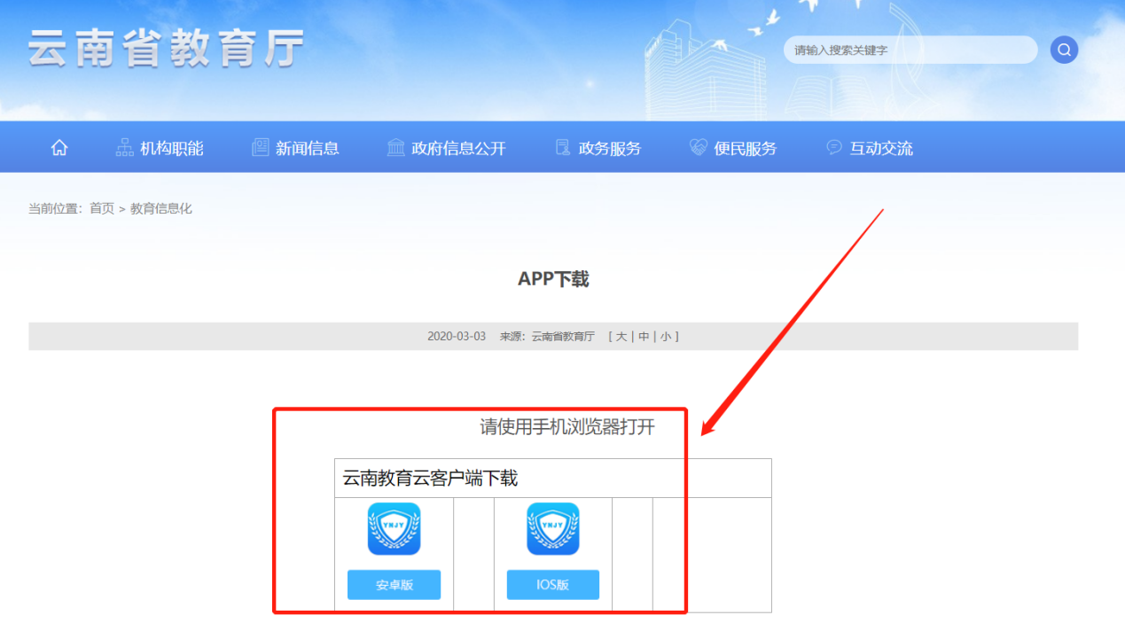
手机APP安装成功以后，输入手机号码获取验证码登录，并进行实名认证。

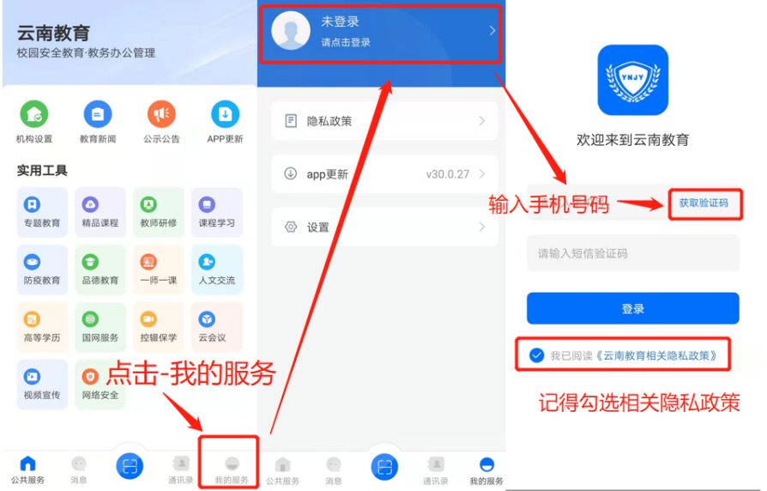
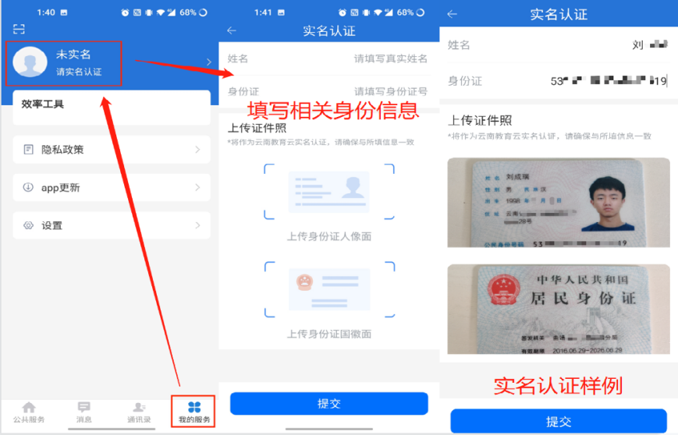
1.2系统申请及登录
新教育云系统申请方式（系统编号1~119）
实名认证后，会弹出用户选择身份窗口，选择对应的身份角色，点击右上角申请系统。
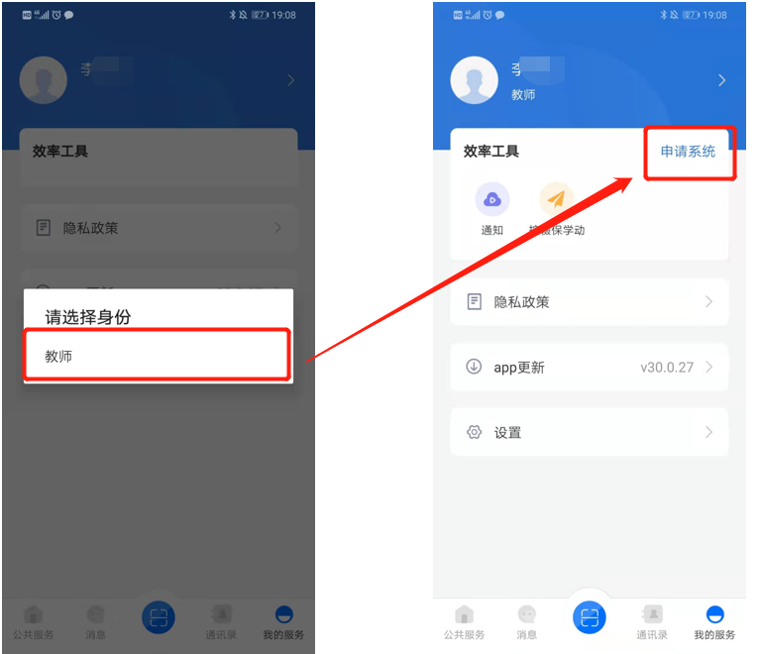
选择本次成果申报系统（79.云南省教育课题与成果申报系统）申请注册。注：提交成功后管理员将在24小时内完成审核，请耐心等候，无需电话确认，申报者可在申请记录查询审核状态。
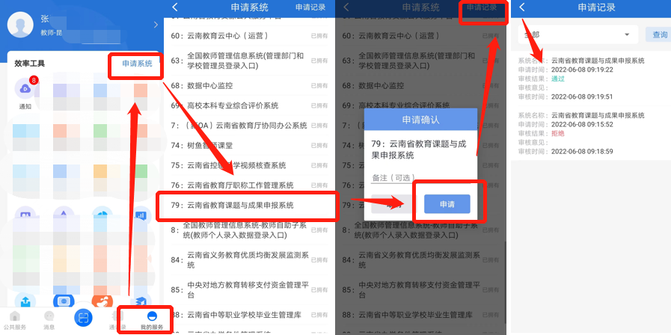
申请审核通过后，在电脑PC端（建议使用谷歌浏览器）输入https://ysjy.ynjy.cn/进入教育云首页，点击下方的VPN插件下载，进行VPN插件的下载和安装，用云南教育APP 进行扫码登陆，完成访问系统工作。
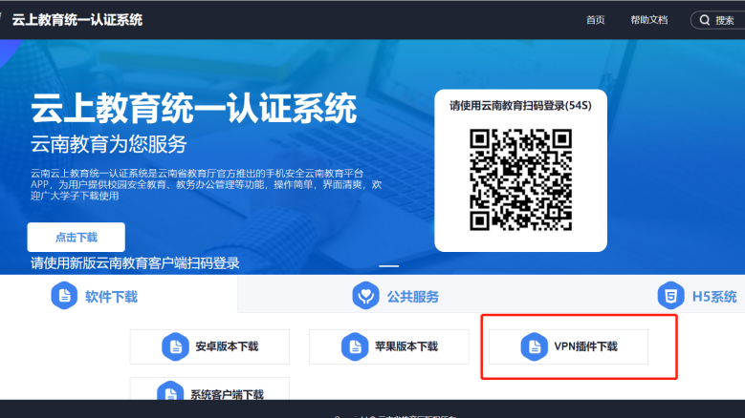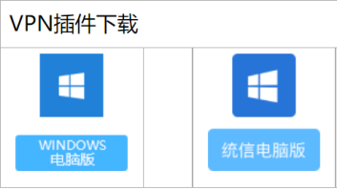
2. 登陆云南省教育课题与成果申报系统
扫描成功后，会跳转到资源列表，选择你所要访问的系统（79.云南省教育课题与成果申报系统），点击登陆即可。
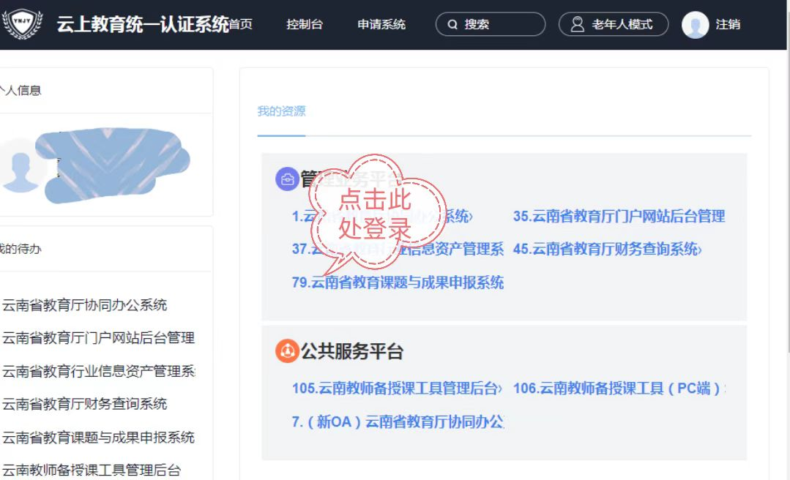
点击后网页将跳转至如下界面，注意选择网站下端的“云南省基础教育教学成果申报系统”，注册后即可进行网络申报。
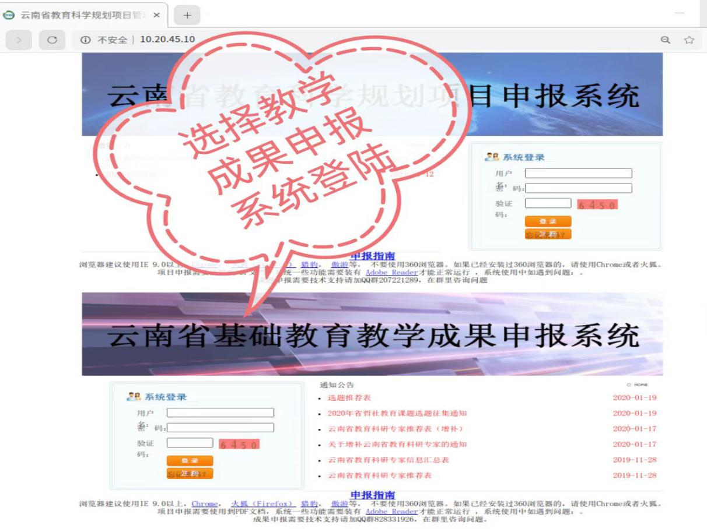
网络申报平台开放时间截止至2022年8月31日，请在规定的时间内完成申报和相关的审核，逾期不予受理。

